Федеральное агентство связи

Федеральное государственное бюджетное образовательное учреждение высшего образования

«Сибирский государственный университет телекоммуникаций и информатики»

Кафедра прикладной математики и кибернетики

Лабораторная работа № 2

**«Нахождение всех базисных решений системы линейных уравнений»**

по дисциплине «Алгоритмы и вычислительные методы оптимизации»

Бригада № 1

Выполнил: студент 3 курса группы ИП-811 Мироненко К. А

Проверил: ассистент кафедры ПМиК Новожилов Д.И.

**Оглавление**

1. Постановка задачи 3

2. Примеры работы программы 4

*Приложение* Листинг 8

# Постановка задачи

Написать программу, находящую все базисные решения системы линейных уравнений методом Жордана-Гаусса.

Программа должна выводить промежуточные матрицы после каждого шага исключений и все найденные базисные решения.

Программа должна работать для различных тестов: система имеет единственное решение, система имеет бесконечно много решений, система не имеет решения.

Должна иметься возможность быстро ввести входные данные для различного количества переменных и уравнений. Начальную работу программу необходимо продемонстрировать на предложенной ниже системе (система выбирается по номеру бригады).

Для получения максимальной оценки необходимо, чтобы все вычисления выполнялись в простых дробях. Для этого использовать класс простых дробей, реализованный в лабораторной 1.

# Примеры работы программы

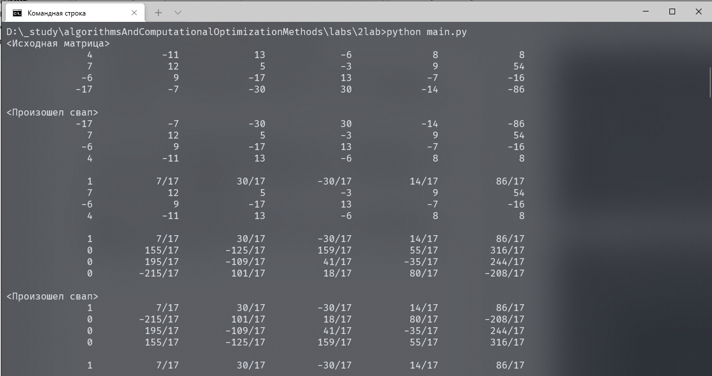

Рис.1.1 Решение системы по варианту

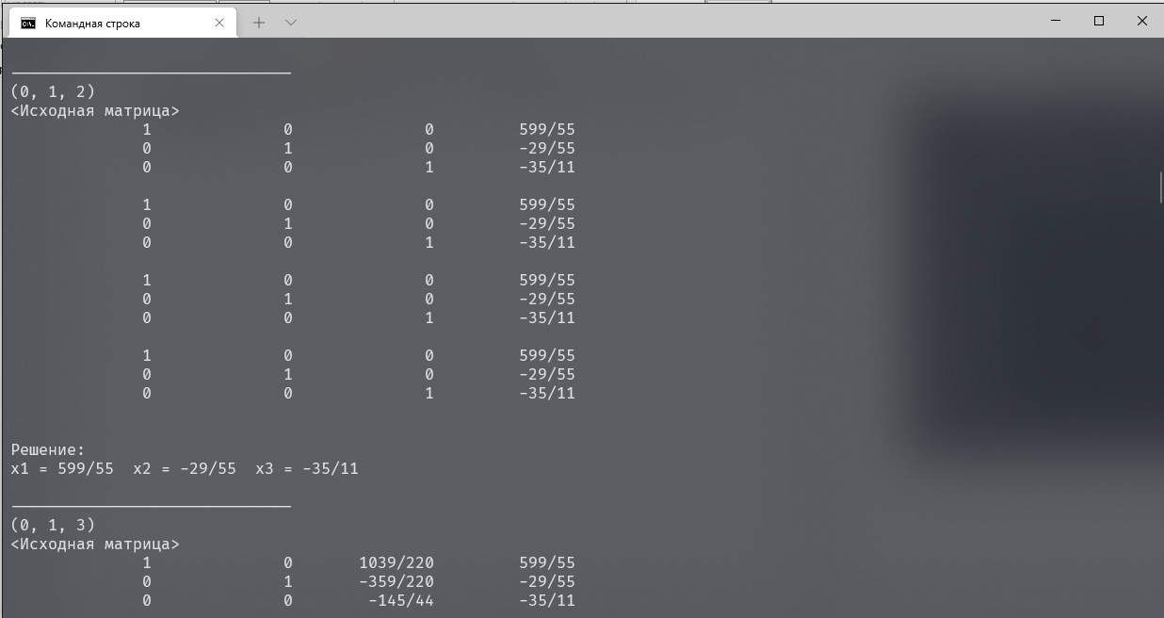

Рис.1.2 Решение системы по варианту

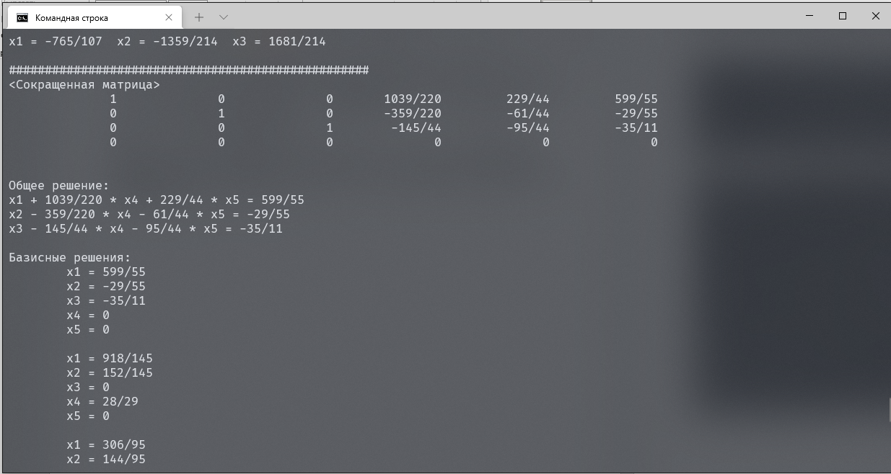

Рис.1.3 Решение системы по варианту

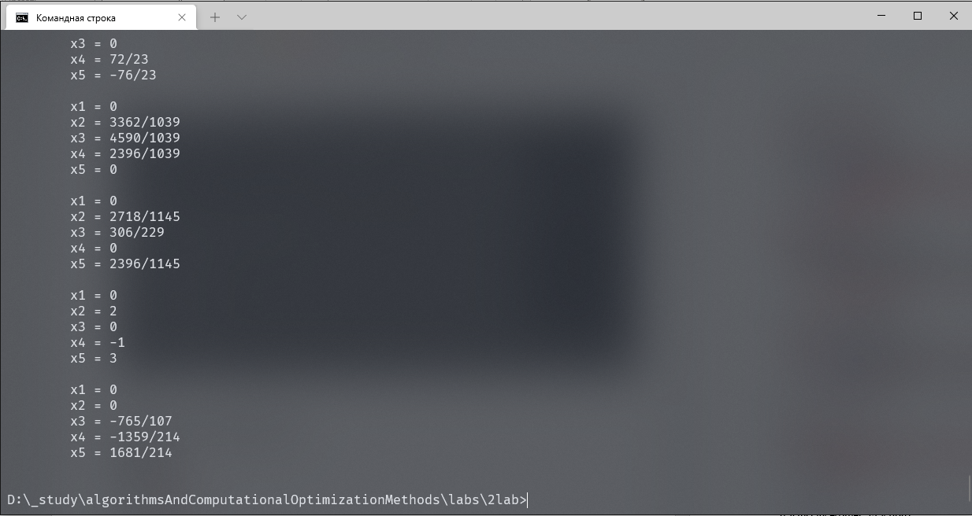

Рис.1.4 Решение системы по варианту

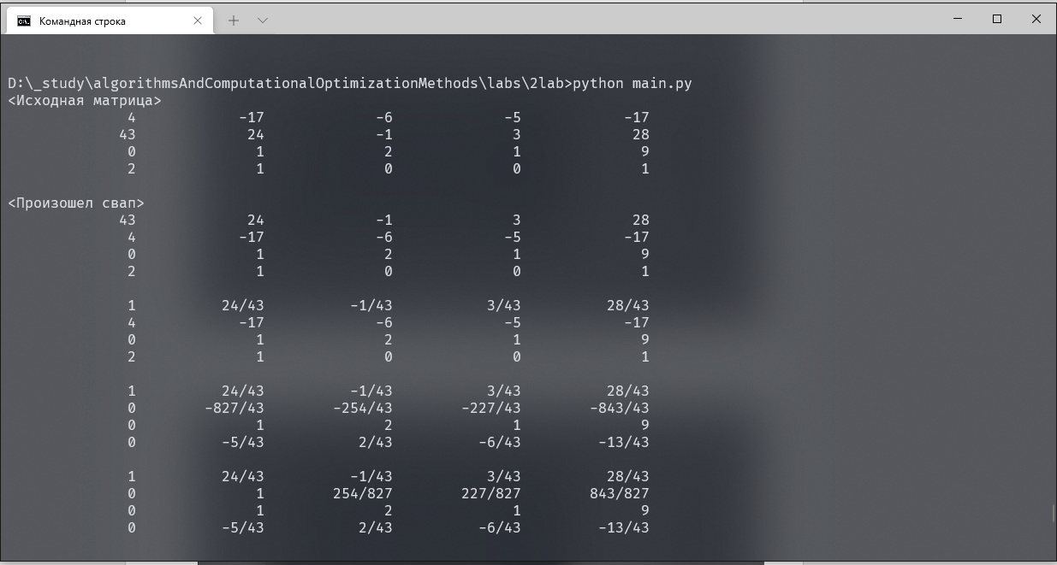

Рис.2.1 Пример из практики с единственным решением

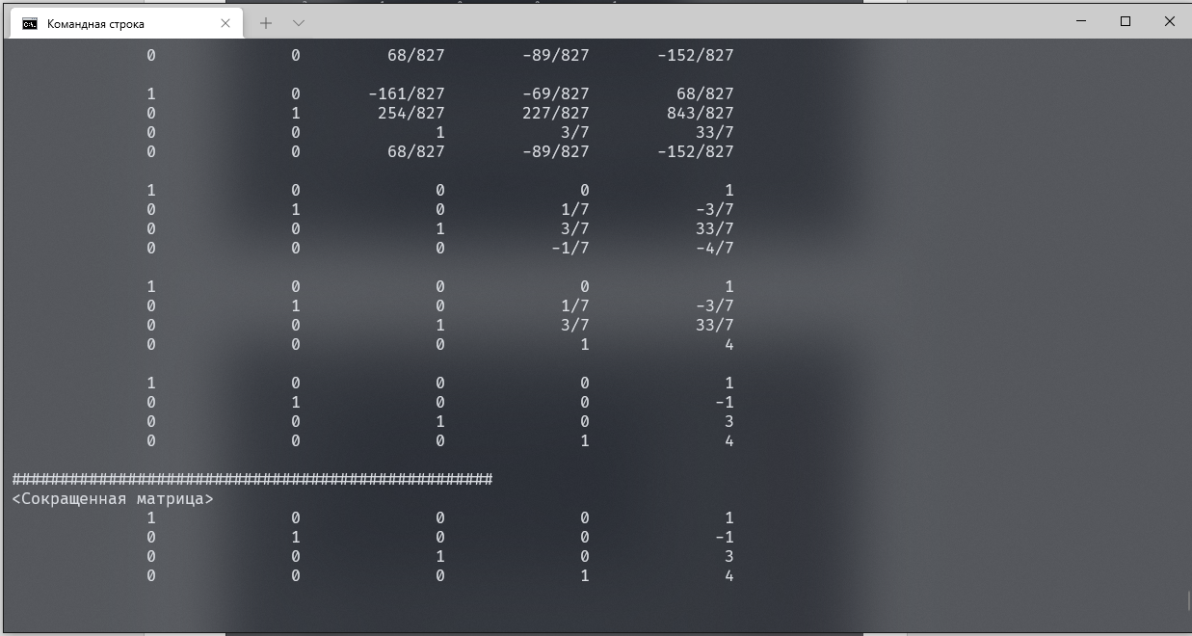

Рис.2.2 Пример из практики с единственным решением

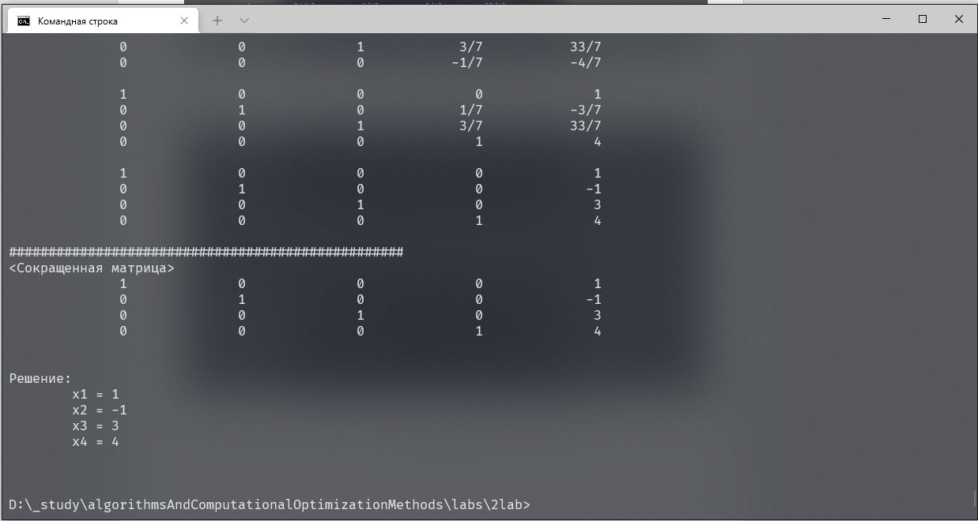

Рис.2.3 Пример из практики с единственным решением

# *Приложение* Листинг

import sys

import math

import itertools

class Fraction:

"""

Класс, реализующий дроби

"""

__slots__ = ('_numerator', '_denominator')

def __init__(self, numerator=0, denominator=1):

if type(numerator) is not int or type(denominator) is not int:

raise TypeError(

'Fraction(%s, %s) - the numerator and denominator values must be integers' % (numerator, denominator))

if denominator == 0:

raise ZeroDivisionError('Fraction(%s, 0)' % numerator)

g = math.gcd(numerator, denominator)

if denominator < 0:

g = -g

numerator //= g

denominator //= g

self._numerator = numerator

self._denominator = denominator

def __add__(self, other):

"""Сумма 2-х дробей"""

if isinstance(other, Fraction):

return Fraction(self._numerator * other._denominator + other._numerator * self._denominator,

self._denominator * other._denominator)

return NotImplemented

def __sub__(self, other):

"""Разность 2-х дробей"""

if isinstance(other, Fraction):

return Fraction(self._numerator * other._denominator - other._numerator * self._denominator,

self._denominator * other._denominator)

return NotImplemented

def __mul__(self, other):

"""Произведение 2-х дробей"""

if isinstance(other, Fraction):

return Fraction(self._numerator * other._numerator,

self._denominator * other._denominator)

return NotImplemented

def __truediv__(self, other):

"""Частное 2-х дробей"""

if isinstance(other, Fraction):

return Fraction(self._numerator * other._denominator,

self._denominator * other._numerator)

return NotImplemented

def __lt__(self, other):

"""x < y"""

if isinstance(other, Fraction):

return self._numerator * other._denominator < other._numerator * self._denominator

return NotImplemented

def __le__(self, other):

"""x <= y"""

if isinstance(other, Fraction):

return self._numerator * other._denominator <= other._numerator * self._denominator

return NotImplemented

def __eq__(self, other):

"""x == y"""

if isinstance(other, Fraction):

return self._numerator * other._denominator == other._numerator * self._denominator

return NotImplemented

def __ne__(self, other):

"""x != y"""

if isinstance(other, Fraction):

return self._numerator * other._denominator != other._numerator * self._denominator

return NotImplemented

def __gt__(self, other):

"""x > y"""

if isinstance(other, Fraction):

return self._numerator * other._denominator > other._numerator * self._denominator

return NotImplemented

def __ge__(self, other):

"""x >= y"""

if isinstance(other, Fraction):

return self._numerator * other._denominator >= other._numerator * self._denominator

return NotImplemented

def __repr__(self):

if self._denominator == 1:

return 'Fraction(%s)' % self._numerator

else:

return 'Fraction(%s, %s)' % (self._numerator, self._denominator)

def __str__(self):

if self._denominator == 1:

return str(self._numerator)

else:

return '%s/%s' % (self._numerator, self._denominator)

def abs(self):

return Fraction(abs(self._numerator), abs(self._denominator))

def print_matrix(matrix):

for i in matrix:

for j in i:

print('%15s' % j, end='')

print()

print()

def jordan_gauss_method(matrix, flag=True):

print("<Исходная матрица>")

print_matrix(matrix)

# По столбцам

for c in range(len(matrix)):

index = c

# По элементам столбца

for i in range(c + 1, len(matrix)):

if matrix[index][c].abs() < matrix[i][c].abs():

index = i

if index != c:

matrix[index], matrix[c] = matrix[c], matrix[index]

print("<Произошел свап>")

print_matrix(matrix)

if matrix[c][c] == Fraction(0):

continue

if matrix[c][c] != Fraction(1):

# Сокращение строки

matrix[c] = [i / matrix[c][c] for i in matrix[c]]

print_matrix(matrix)

# По всем строкам для их "зануления"

for i in range(len(matrix)):

if matrix[i][c] == Fraction(0) or i == c:

continue

coeff = matrix[i][c] * Fraction(-1)

# По элементам строк, начиная с c-ого

for j in range(c, len(matrix[0])):

matrix[i][j] = matrix[i][j] + matrix[c][j] * coeff

print_matrix(matrix)

count_no_null_str = 0

for i in matrix:

null_sum_flag = True

for j in i[:-1]:

if j != Fraction(0):

null_sum_flag = False

break

# Если элементы строки нулевые и значение не нулевое

if null_sum_flag and i[-1] != Fraction(0):

count_no_null_str = 0

break

# Если строка нулевая

elif null_sum_flag and i[-1] == Fraction(0):

continue

count_no_null_str += 1

if not count_no_null_str:

return None

elif count_no_null_str == len(matrix) and count_no_null_str == len(matrix[0]) - 1:

return [[matrix[i][-1] for i in range(len(matrix))]]

else:

res = [[], []]

# Общее решение

for i in matrix:

tmp_sum = Fraction(0)

for j in i:

tmp_sum += j.abs()

if tmp_sum != Fraction(0):

res[0].append(i)

matrix = res[0]

# Базисное решение

if flag:

for i in itertools.combinations([i for i in range(len(matrix[0])-1)], count_no_null_str):

print("-" * 30)

print(i)

tmp_res = [0 for i in range(len(matrix[0]) - 1)]

tmp_matrix = []

# Получение необходимых столбов, как строк

for j in i:

tmp_matrix.append([x[j] for x in matrix])

tmp_matrix.append([x[-1] for x in matrix])

# Транспонирование

tmp_matrix = [list(j) for j in zip(*tmp_matrix)]

res_r = jordan_gauss_method(tmp_matrix, False)

if not res_r:

print("\nНет решения")

elif len(res_r) == 1:

print("\nРешение:")

ans = res_r[0]

for j in range(len(ans)):

print("x{} = {}".format(j + 1, ans[j]), end=" ")

t = 0

for j in i:

tmp_res[j] = ans[t]

t += 1

print("\n")

res[1].append(tmp_res)

elif len(res_r) == 2:

print("\nСЛАУ имеет множество решений")

return res

def main():

matrix = []

f = open('input.txt', 'r')

# TODO: возможность ввода дробей

for line in f:

a = list(map(int, line.strip().split(' ')))

matrix.append(list(map(Fraction, a)))

res = jordan_gauss_method(matrix)

print("#" * 50)

print("<Сокращенная матрица>")

print_matrix(matrix)

if not res:

print("\nНет решения")

elif len(res) == 1:

print("\nРешение:")

ans = res[0]

for i in range(len(ans)):

print("\tx{} = {}".format(i + 1, ans[i]))

print("\n")

elif len(res) == 2:

o_ans = res[0]

ans = res[1]

print("\nОбщее решение:")

for i in o_ans:

tmp_str = ""

for j in range(len(i) - 1):

tmp = i[j]

if tmp != Fraction(0):

if tmp.abs() != Fraction(1):

if tmp < Fraction(0):

tmp_str += " - "

else:

tmp_str += " + "

tmp_str += str(tmp.abs()) + " * "

tmp_str += "x" + str(j + 1)

tmp_str += " = " + str(i[-1])

print(tmp_str)

print("\nБазисные решения:")

for i in ans:

for j in range(len(i)):

print("\tx{} = {}".format(j + 1, i[j]))

print()

else:

print("Вышла какая-то ошибочка :с")

return

def test():

a = Fraction(-1, 5)

b = Fraction(4, 10)

print(a + b)

print(a < b)

if __name__ == '__main__':

main()

# test()